Лабораторная работа

# Реализация трех алгоритмов

| const bin_search_on_rows = (A, target) => {  for (const row of A) {  let l = 0;  let r = row.length - 1;    while (r - l > 0) {  let m = div(r + l,2);  if (row[m] < target) {  l = m + 1;  } else {  r = m;  }  }   if (row[r] === target) {  return true  }  }  return false; };  const ladder_solve = (A, target) => {  let i = 0;  let j = A[0].length - 1;   while(i < A.length && j >= 0) {  if (A[i][j] == target) {  return true;  } else if (A[i][j] < target) {  i++;  } else {  j--;  }  }  return false; }  const ladder_exp_solve = (A, target) => {  const N = A.length;  const M = A[0].length;    let i = 0;  let j = M - 1;   while (i < N && j >= 0) {  if (A[i][j] == target) {  return true;  }  if (A[i][j] < target) {  i++;  } else {  bound = 1;  while (j - bound >= 0 && A[i][j - bound] >= target) {  bound *= 2;  }   l = Math.max(0, j - bound - 1);  r = j - div(bound,2);   while (r - l > 1) {  m = div(l + r, 2);  if (A[i][m] >= target) {  r = m;  } else {  l = m;  }  }   if (A[i][r] == target) {  return true;  } else {  j = r;  i++;  }  }  }  return false; } |
| --- |

# Реализация двух генераций

| const generate_data_set = (M, N) => {  const DATA_SET_NUM = process.env['DATASET'];   let a = new Array(M);  for (let i = 0; i < M; i++) {  a[i] = new Array(N);  }   let target = 0;   if (DATA_SET_NUM === '1') {  for (let i = 0; i < M; i++) {  for (let j = 0; j < N; j++) {  a[i][j] = (Math.floor(N/M) * i + j) * 2;  }  }  target = 2*N + 1;  } else if (DATA_SET_NUM === '2') {  for (let i = 0; i < M; i++) {  for (let j = 0; j < N; j++) {  a[i][j] = (Math.floor(N/M) * i * j) * 2;  }  }  target = 16*N + 1;  } else {  throw new Error("DATASET env variable required. Try DATASET=1 npm run start")  }  return [target, a] } |
| --- |

# Кусок кода запуска

| const calculate_results = (x) => {  const N = Math.pow(2, 13);  const M = Math.pow(2, x);  const NUMBER_OF_LAUNCHES = 95;   process.stdout.write(M + " ");   const [target,A] = generate_data_set(M, N);    let start = 0;  let measure_time = 0;  let average_time = 0;  for (let i = 0; i < NUMBER_OF_LAUNCHES; i++) {  start = process.hrtime();  bin_search_on_rows(A, target);  measure_time = process.hrtime(start)[1];  average_time += measure_time;  }  average_time /= NUMBER_OF_LAUNCHES;   process.stdout.write(average_time + " ");   average_time = 0;  for (let i = 0; i < NUMBER_OF_LAUNCHES; i++) {  start = process.hrtime();  ladder_solve(A, target);  measure_time = process.hrtime(start)[1];  average_time += measure_time;  }  average_time /= NUMBER_OF_LAUNCHES;   process.stdout.write(average_time + " ");   average_time = 0;  for (let i = 0; i < NUMBER_OF_LAUNCHES; i++) {  start = process.hrtime();  ladder_exp_solve(A, target);  measure_time = process.hrtime(start)[1];  average_time += measure_time;  }  average_time /= NUMBER_OF_LAUNCHES;   process.stdout.write(average_time + "\n"); };  const main = () => {  for (let x = 1; x < 14; x++) {  calculate_results(x);  } };  main(); |
| --- |

## Инфа в чем запускалось, и что нужно для запуска

1. Запускалось на ноутбуке macbook pro 2017 15
2. Mac os ventura
3. node.js v19.0.0
4. npm v8.19.2
5. Для графиков использовался python v3.10.8 + matplotlib

# Результаты запусков

## Три алгоритма на первых данных:

M BinSearch Ladder Exp

| 2 50626 319028 83889 4 69593 418958 53822 8 12994 410522 15319 16 33924 14187 21291 32 23455 14427 42942 64 57700 20058 72047 128 171977 33264 126201 256 507537 36580 287869 512 484733 39495 54023 1024 491326 65064 48402 2048 936493 156669 101193 4096 1694306 410071 193579 8192 3350651 918028 1020042 |
| --- |

## Три алгоритма на вторых данных

M BinSearch Ladder Exp

| 2 52950 598234 101843 4 22613 77467 124286 8 16290 448430 45938 16 32652 14517 10420 32 28885 15068 15990 64 55084 18064 26560 128 151748 18184 47219 256 499426 23114 85161 512 370472 29445 149945 1024 401121 49053 409466 2048 830645 98095 112363 4096 1558684 246938 276303 8192 3061222 659931 852726 |
| --- |

# Визуализация

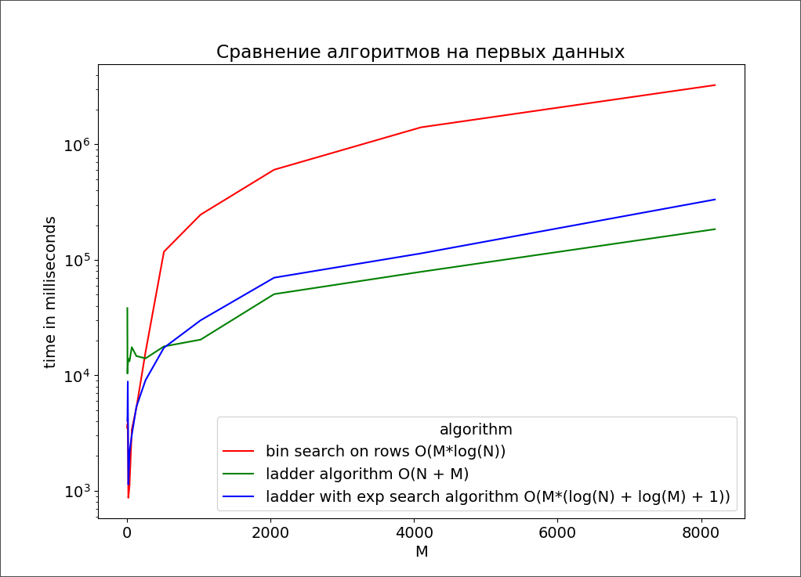

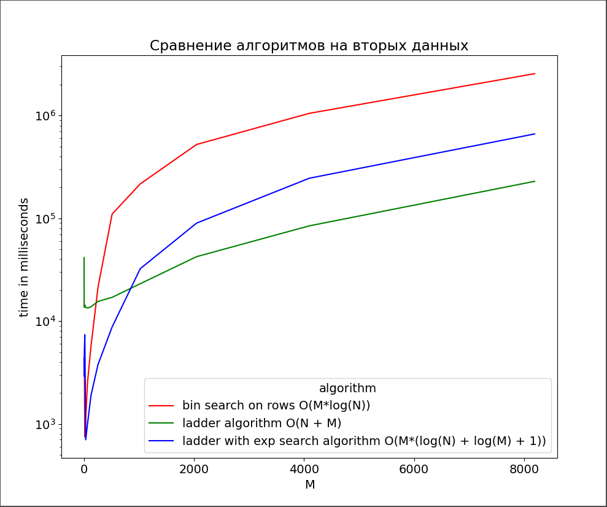

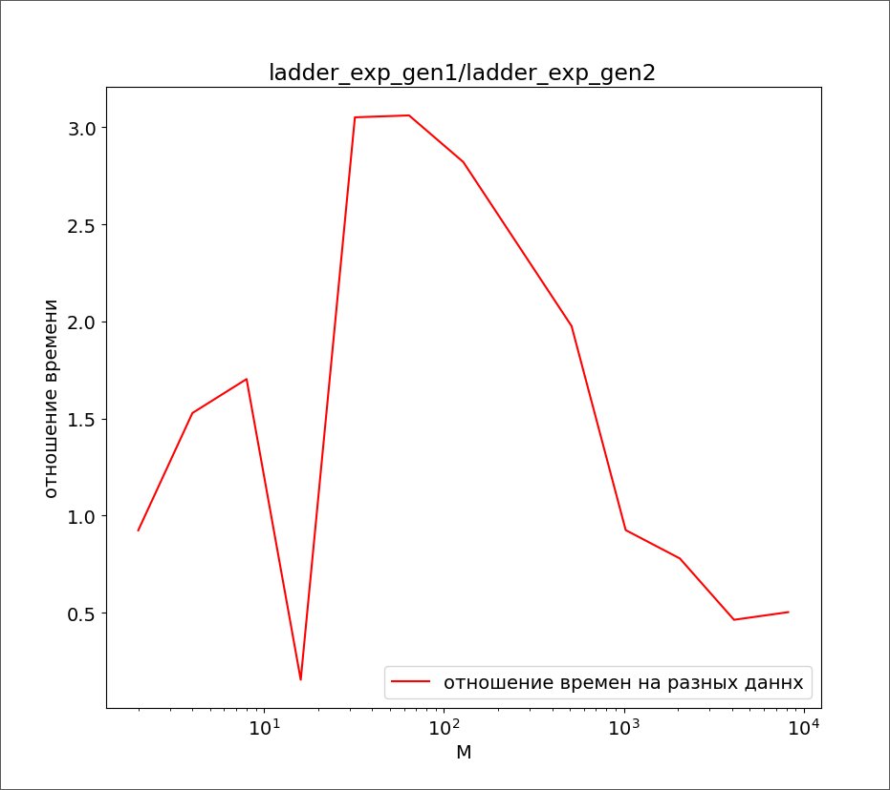

# Выводы/тезисы/мысли

## Разберем первые два графика.

Решение бинпоиском отстает от двух других, что и понятно из функций ассимптотики данных алгоритмов.

Разберемся с решениями лесенкой и экспоненциальным на первых данных. На самом деле, при маленьких M, они не сильно отличаются друг от друга, так как самый большой элемент матрицы (A[M-1][N-1] = (N/M*(M-1) + N - 1)*2 = N*2 - N/M*2 - 2) будет меньше таргета 2N + 1, а значит наши алгоритмы пройдутся из правого верхнего угла до правого нижнего угла за линейное время. Отличие в графиках объясняется сборкой мусора на движке v8 для Javascript.

На вторых данных лесенка и экспоненциальный показали разные результаты при маленьких M. Разберемся почему. Самый большой элемент в матрице для вторых данных - это A[M-1][N-1] = N/M*(M-1)(N-1)*2 = (N - N/M)(N - 1)*2 = (N^2 - N - N^2/M + N/M) * 2. Заметим, что target = 16N + 1 будет находится внутри матрицы начиная с некоторого M. Путем несложных вычислений, получаем, что с x > 0 наш таргет будет меньше максимального элемента матрицы, а для наших данных (x лежит в отрезке [1, 13]) это выполняется всегда. Таким образом, наш экспоненциальный поиск на при маленьких M (на графике от 2 до 1000) будет превосходить над линейным по строке. Это и видно на самом графике. А после преобладает линейный, так как экспоненциальный поиск хорош только в случае, когда данные лежат в начале поиска, что в нашем случае не валидно, так как данные при некоторых M лежат далеко внутри матрицы, что и дает фору для линейного поиска.

## Разберем третий график.

На первых данных таргета просто нет в матрице (таргет больше самого максимального элемента) при маленьких M, тогда он просто идёт по правому краю (от левого верхнего угла до правого нижнего), а во втором дата сете он появляется за счёт того, что данные очень быстро растут. Так, он начинает запускать экспоненциальный поиск по строке, что замедляет его по сравнению с первыми данными, который просто идет по столбцу линейным поиском. Далее лидерство переходит экспоненциальному по вторым данным, так как в первом таргет уже находится внутри матрицы. Также во вторых данных матрица симметрична (A[i][j] == A[j][i]), поэтому, таргет будет искаться в правой половине матрицы, что значительно ускоряет его по сравнению с первым набором данных.